**A 10 legjobb síparadicsom Európában**

**0 legjobb síparadicsom Európában | Aki szeret síelni, biztosan lélegzetvisszafojtva várta már, hogy leessen az első hó a közelben. Ezek után nincs is más teendő, mint a legjobb síterep kiválasztása és persze a pakolás.**

**Ha itt a tél, a síelés megszállottjainak már a hófödte lejtőkön – no és persze a hangulatos hüttékben – járnak a gondolataik.**

**Már alig várod a téli hónapokat, hogy felcsatolhasd a síléceidet? Akkor itt a 10 legjobb síparadicsom Európában!**

***1. Kitzbühel –*** [***Ausztria***](https://eletvaltok.com/category/eddigi-utunk-utazas-lakoauto/ausztria/)

**Távolság Budapesttől: 620 km**

**Magasság: 800 – 2000 m**

**Síterület hossza: 170 km**

**Síterület hossza: 170 km**

[Kitzbühel](https://goo.gl/maps/P2GuSi2nTHfR6ZNZ6) Ausztria egyik legpatinásabb városkája, a felső tízezer egyik legkedveltebb síterülete. A Tirolban található síparadicsom a rangos Best of Alps csoport tagja, mely azokat az Alpokban található helyeket gyűjti egybe, melyek természeti szépsége, vagy egyéb tevékenysége miatt egyedülálló.

Extra tevékenységek, lehetőségek: snowpark (freestyle-park), sí-alpinista helyek, túraútvonalak, sífutás, jégkorcsolya, szánkópálya, éjszakai sí, szűzhavas (porhó) területek

xtra tevékenységek, lehetőségek: snowpark (freestyle-park), sí-alpinista helyek, túraútvonalak, sífutás, jégkorcsolya, szánkópálya, éjszakai sí, szűzhavas (porhó) területek

**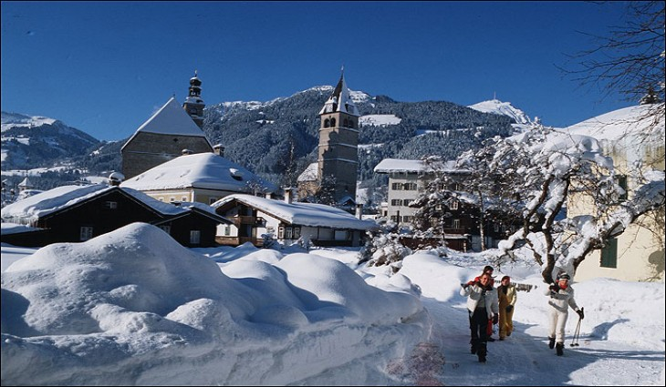**

***2. St. Anton am Arlberg –***[***Ausztria***](https://eletvaltok.com/category/eddigi-utunk-utazas-lakoauto/ausztria/)

**Távolság Budapesttől: 820 km**

**Magasság: 1500 – 2811 m**

**Síterület hossza: 280 km**

[St. Anton am Arlberg](https://goo.gl/maps/jywPpeTYR9evhDN87) a világ egyik legnagyobb, legszebb és legjobb síparadicsoma. Szintén Best of Alps tag, akárcsak Kitzbühel. Érdemeit az is mutatja, hogy 2001-ben itt rendezték az alpesi világbajnokságot.

Extra tevékenységek, lehetőségek: szánkópálya, lovasszán túra, hegymászás, siklóernyőzés, gyerekpark, korcsolya pálya, téli túrák, sífutás, jégkorcsolya, curling, falmászás.

**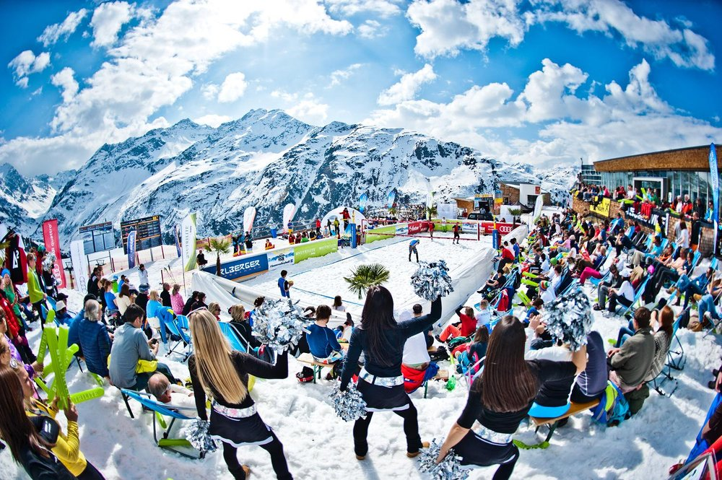**

***3. 4 Vallées : [Verbier](https://goo.gl/maps/Hi1JtJPJMFsUJzpv5" \t "_blank) – [Nendaz](https://goo.gl/maps/FTqE43RD44KnQcsa7" \t "_blank) – [Tyon](https://goo.gl/maps/VUGgg7Z8Qbqouy2e6" \t "_blank), Svájc***

**Távolság Budapesttől: 1240 km**

**Magasság: 1103 – 3330 m**

**Síterület hossza: 410 km**

A „Négy Völgy sírégió”, Svájc legnagyobb síparadicsoma, egyike a világ legnagyobb síterületeinek. Itt garantáltan megtalálja mindenki a saját ízlésének és tudásának megfelelő pályát.

Extra tevékenységek, lehetőségek: helikopter-sí, hótalpas túrák, téli túrák, sífutás, snowpark (freestyle-park), szánkópálya, jégmászás, szűzhavas (porhó) területek, jégkorcsolya, siklóernyőzés, kutyaszán túra, gyermek park, kincskeresés

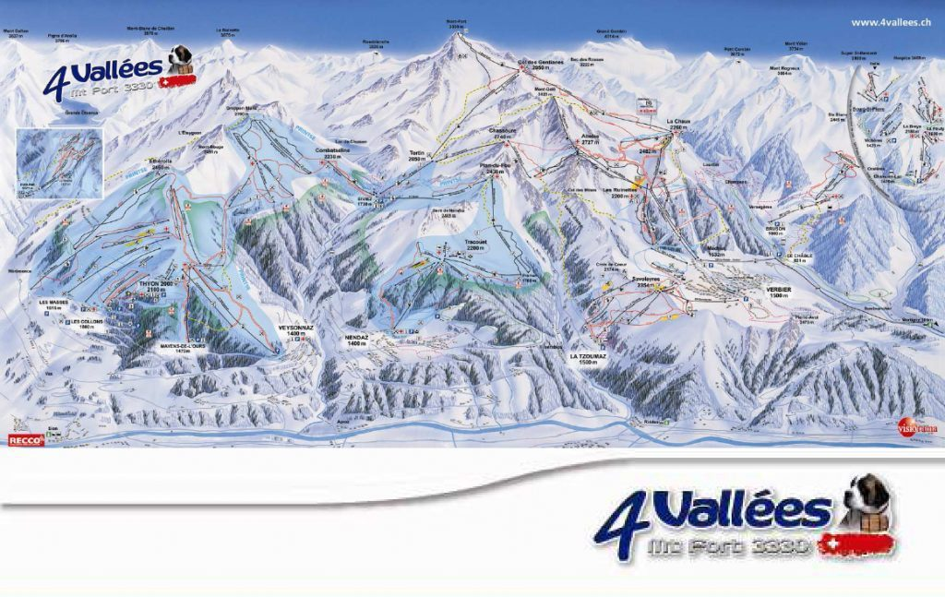*A 10 legjobb síparadicsom Európában – 4 vallées, Svájc*

***4. [Gstaad](https://goo.gl/maps/nuxw1G419T872mWY9" \t "_blank), Svájc***

**Távolság Budapesttől: 1200 km**

**Magasság: 1000 – 3000 m**

**Síterület hossza: 220 km**

Gstaad világhírű téli luxusüdülőhely. Számtalan időtöltési lehetőség van, emellett az éjszakai élete is kiemelkedő. Akik nyáron szeretnének síelni, itt azok is megtalálják a számukra alkalmas helyet, ugyanis Gstaad gleccsereit nyáron is hó fedi, így akár egy pólóban is lehetőség nyílik az idelátogatóknak a sízésre.

Extra tevékenységek, lehetőségek: snowpark (freestyle-park), sífutás, éjszakai sí, airboard, versenypályák, téli túrák, hótalpas túrák, jégkorcsolya, curling, lovasszán, lámaháton/kecskeháton túrák, sítúrák, siklóernyőzés, helikopter sí, sétarepülés, kutyaszán túrák, snowkiting (sárkánnyal és szél erejével húzatjuk magunkat a havon), hó-golf, hőlégballon túra, jégmászás, mozgássérülteknek is sí lehetőség

**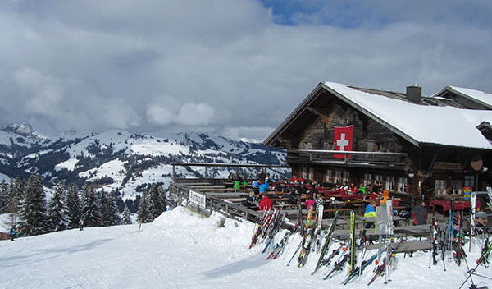**

***5. Garmisch – Partenkirchen,***[***Németország***](https://eletvaltok.com/category/eddigi-utunk-utazas-lakoauto/nemetorszag/)

**Távolság Budapesttől: 1080 km**

**Magasság: 700 – 2962 m**

**Síterület hossza: 60 km**

[Garmisch – Partenkirchen](https://goo.gl/maps/WPmHYusyRexJwKwVA) Németország egyik legkiemelkedőbb síparadicsoma. Itt található a Zugspitze, Németország legmagasabb hegye, emellett köszönhetően a 2011-es világbajnokságnak, illetve a több kisebb alpesi bajnokságnak, a terület jelentős fejlődésen ment át. Emellett ő is tagja a Best of Alps csoportnak.

Extra tevékenységek, lehetőségek: téli túrák, hótalpas túrák, lovasszán túrák, éjszakai fáklyás túra, szánkópályák, jégkorc

Extra tevékenységek, lehetőségek: téli túrák, hótalpas túrák, lovasszán túrák, éjszakai fáklyás túra, szánkópályák, jégkorcsolya

## A 10 legjobb síparadicsom Európában - Garmisch – Partenkirchen

#### *****6. Monterosa Ski – Alagna –******[Champoluc](https://goo.gl/maps/TpvBfuDu7T1Kkoj17" \t "_blank)******, Olaszország*****

**Távolság Budapesttől: 1100 km**

**Magasság: 1348 – 3275 m**

**Síterület hossza: 180 km**

A régió főként a freeriderek körében népszerű, ugyanis szép számmal találhatóak itt szűzhavas területek/pályák, illetve igényesen kialakított freestyle-parkkal is rendelkezik.

Extra tevékenységek, lehetőségek: helikopter sí, szűzhavas (porhó) területek, az egyik legkedveltebb snowpark (freesytle-park), túrasí

### A 10 legjobb síparadicsom Európában - Monterosa Ski – Alagna – Champoluc

#### *****7. Sella Ronda, Olaszország*****

**Távolság Budapesttől: 800 km**

**Magasság: 1400 – 2400 m**

**Síterület hossza: 40 km**

Sella Ronda nem hatalmas területével, illetve a sípályái számával akar kitűnni a többi közül. Vonzereje abban rejlik, hogy itt található az egész világon egyedülálló „körsí” lehetőség, melyen 4-5 óra alatt lehet körbe érni.

Extra tevékenységek, lehetőségek: egyedülálló körsí lehetőség, téli túrák, hegymászás, sí-alpinista helyek, siklóernyőzés, szánkópálya

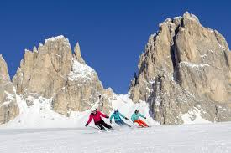A 10 legjobb síparadicsom Európában – Sella Ronda

#### *****8.******[Avoriaz](https://goo.gl/maps/ETvWFke67oZL6ZBd6" \t "_blank)******– Les Portes du Soleil,*****[*Franciaország*](https://eletvaltok.com/category/utazas-lakoauto/franciaorszag/)

**Távolság Budapesttől: 1265 km**

**Magasság: 800 – 2466 m**

**Síterület hossza: 40 km**

Les Portes du Soleil, magyarul  „a Nap kapuja”, rendelkezik a világon a második legnagyobb összefüggő pályarendszerével (Síterületre a leghosszabb, de összefüggő síterületben a legnagyobb a szintén francia Trois Vallées). A pályarendszer a francia és a svájci határon terül el. Avoriaz városa arról is híres, hogy ez volt a világon az első síparadicsombeli település, ahol az apartmanokat úgy építették fel, hogy az illeszkedjen a természetbe.

Extra tevékenységek, lehetőségek: Európa leghosszabb síterülete, snowpark (freestyle-park) 100%-ig természetes anyagokból, superpipe, sífutás, szűzhavas (porhó) területek nagy választéka, éjszakai sí

### A 10 legjobb síparadicsom Európában - Avoriaz – Les Portes du Soleil

#### *****9.******[Alpe d’Huez](https://goo.gl/maps/ApNDvUDgYid1W4qE9" \t "_blank)******, Franciaország*****

**Távolság Budapesttől: 1285 km**

**Magasság: 1250 – 3330 m**

**Síterület hossza: 250 km**

Alpe d’Huez egy modern település a francia Alpokban. Hírnevét leginkább annak köszönheti, hogy itt található meg a világ leghosszabb sípályája (16 km hosszú), ugyanakkor a síelés mellett rengeteg egyéb sporttevékenységre van lehetőség.

Extra tevékenységek, lehetőségek: a világ leghosszabb sípályája (16km), kutyaszán túra, jégbarlang szobrokkal, skijöering (lovas-sí), hótalpas túrák, snow-cat túrák (hójáró felvisz több embert a hegyre), íjászat, lövészet, falmászás, labdajátékok, curling, sétarepülés, sárkányrepülés, helikopteres sétarepülés, siklóernyőzés, jégen való vezetés, jég-gokart, motorosszán verseny, szánkópálya, éjszakai sí, éjszakai szánkó

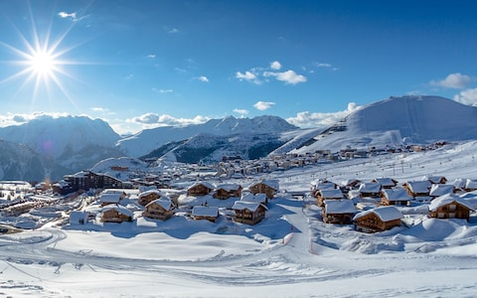

#### *****10.*****[*Megéve*](https://goo.gl/maps/ysiBqwJmWuDwVZWN8)*****– Evasion Mont Blanc, Franciaország*****

**Távolság Budapesttől: 1220 km**

**Magasság: 1113 – 2350 m**

**Síterület hossza: 445 km (204 km a francia rész)**

Megéve egy savoyai stílusban épült kisváros, autentikus stílusa miatt lett Best of Alps tag. Számos síelés melletti sportra és szórakozásra ad lehetőséget.

Extra tevékenységek, lehetőségek: sífutás, siklóernyőzés, túrarepülés, helikopteres túrarepülés, hőlégballonos túrák, curling, jégkorcsolya, helikopter-sí, szűzhavas (porhó) területek, freestyle, mozgássérülteknek is sí lehetőség, lovasszán túrák, gyermekpark, szánkópályák, éjszakai sí, téli túrák, hótalpas túrák, kutyaszán túra

